Buurtnota Stadsveld en omgeving

Woensdag 20 april – Moktamee

**Agenda**

* Wat is een buurtnota
* Thema’s bepalen
* Bespreking eerste thema: “Sociale aspect/cohesie/ontmoeten”
* Volgende stappen
* Enkele aandachtspunten

**Wat is een buurtnota**

Een buurtnota is een document dat door geëngageerde bewoners wordt geschreven. Met de buurtnota vertellen de buurtbewoners over de ambitie, visie en gevoeligheden voor hun straten én haar omgeving.

Voor de stad is dit erg waardevolle informatie, die ze kunnen verwerken in hun verdere aanpak van de buurt (mobiliteit, leefkwaliteiten, aankomende beleidsplan ruimte en mobiliteit,…).

Iedereen uit de buurt (in de omliggende straten rond Stadsveld) mag mee rond de tafel en kan zijn/haar feedback, suggesties en voorstellen delen.

Hoe gaan we aan de slag

* Buurtbewoners werken samen rond verschillende thema’s
* Onder begeleiding van de stad
* Binnen een duidelijk kader en
* Met een buurtbudget
* Ambities bepalen: hoe zien jullie de buurt op korte en lange termijn evolueren
* Hoe kunnen we dit samen aanpakken, stad én buurt, om de ambities waar te maken
* Een geïntegreerde nota die inspeelt op de beleidsplannen ruimte en mobiliteit, het verkeerscirculatie- en parkeerbeleidsplan

**Thema’s bepalen**

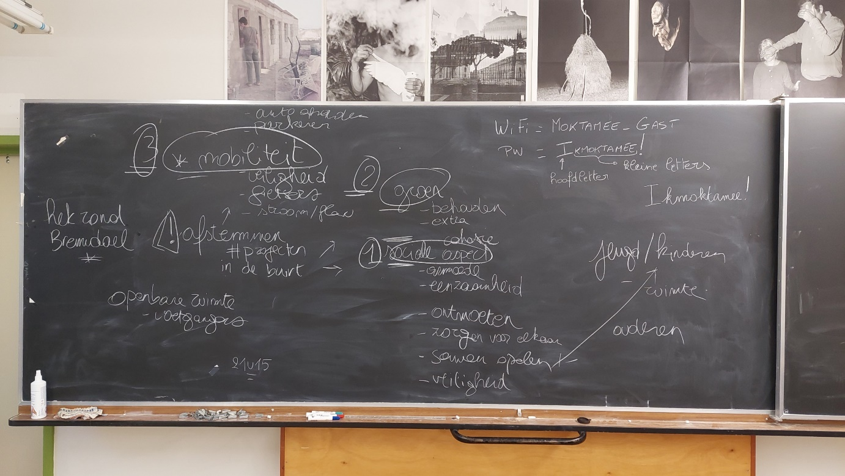

De buurtbewoners kwamen tot 3 thema’s die ze de komende maanden in de buurtnota willen behandelen. De 3 thema’s worden in de breedste zin van het woord besproken binnen de groep. Belangrijk hierbij is dat de verschillende ontwikkelingsprojecten in de buurt worden afgestemd met deze thema’s en bevinden vanuit de buurt.

* Sociale aspect/cohesie/ontmoeten

Armoede, eenzaamheid, zorgen voor elkaar, samen spelen, veiligheid, jeugd, kinderen, ouderen, ruimte, hek rond Bremdael verwijderen, lange achtertuinen toegankelijk maken

* Groen

Behouden van het bestaande, waar zien we extra kansen om meer groen in de buurt te realiseren

* Mobiliteit

Autodelen, parkeren, veiligheid, alle weggebruikers, fietsers, verkeersstroom, voetgangers

**Bespreking eerste thema: “Sociale aspect/cohesie/ontmoeten”**

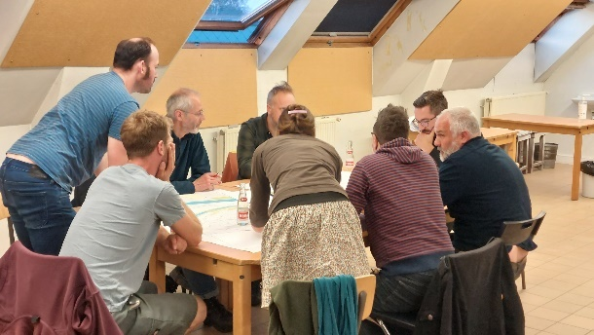 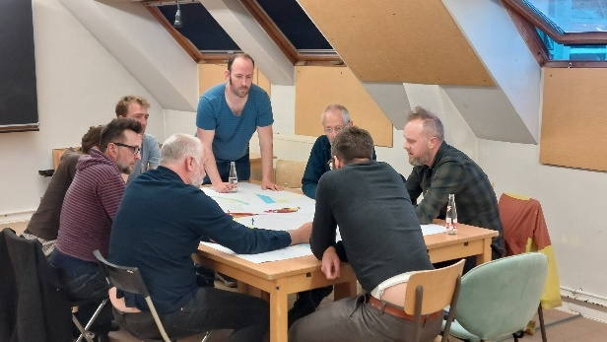

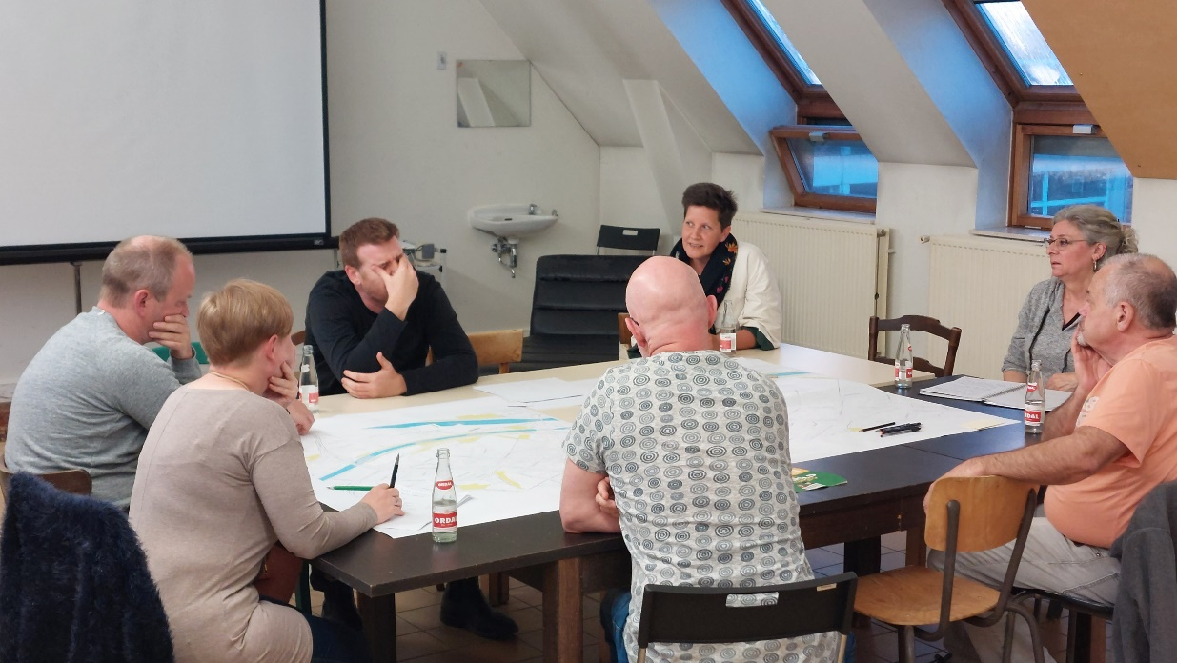

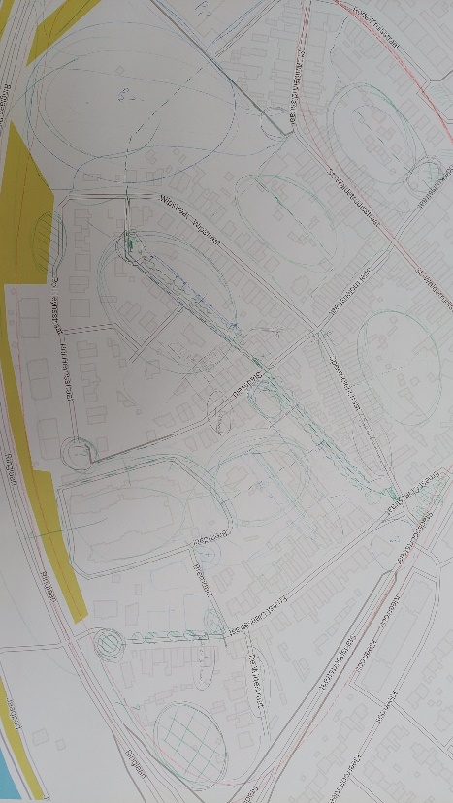 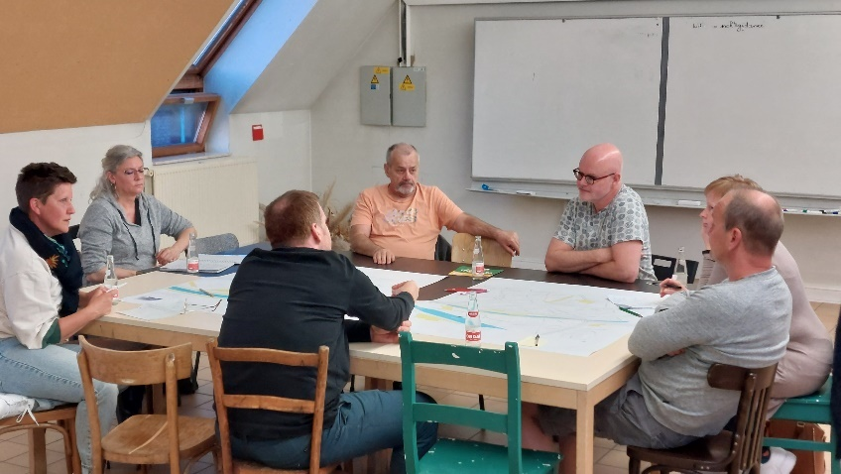

Welke **infrastructuur** kan er voorzien worden om ontmoeten te stimuleren voor alle leeftijden:

* Banken
* Picknickbanken
* Speeltuigjes
* Petanquebaan
* Privétuinen delen
* Vervallen of leegstaande panden beter benutten
* Gevels opfleuren
* Verloederde parkings, gebouwen en pleintjes opfleuren en leefbaarder maken (Rode Kruisstraat/Vest, Wipstraat, voormalig restaurant aan de Bovenpoort)
* Bredere stoepen
* Enkel richting (meer m2 voor te verblijven/ontmoeten i.p.v. voor autoverkeer)

Welke **initiatieven** kunnen er georganiseerd of opgestart worden om buren in contact met elkaar te brengen:

* Garageverkoop
* Boodschappen voor elkaar doen
* Klus/speldienst in de buurt
* Repaircafé
* Buurtkippen
* Stadsmoestuintjes
* Speelstraat
* Fietsparkings
* Communicatie met de buurt is belangrijk om elkaar op de hoogte te houden en buren samen te brengen rond activiteiten

**Aandachtspunten** die besproken werden:

* Bij het organiseren van straatfeesten is het belangrijk om zoveel mogelijk buren te bereiken en uit te nodigen om te komen. Hoe kunnen we ze motiveren? Deur aan deur gesprekjes geven een inzicht waarom buren komen of niet.
* In de ruime buurt werden reeds enkele potentiële ontmoetingsplaatsen aangestipt:
  1. Braakliggend stuk grond op de hoek van de Ernest Claesstraat en Spekmolenstraat dat ook achteraan grenst aan Stadsveld. Momenteel omringd met een hekwerk.

Kunnen we dit hekwerk laten verwijderen? Zo maken we de grond openbaar voor de omliggende straten. Met een kleine ingreep kan het een ontmoetingsplaats worden in het groen met enkele banken en eventueel een petanqueveldje.

* 1. Parking in de Rode Kruisstraat (niet de privéparking van frituur Marist, maar daarnaast). Deze word onderhouden als onverharde parking door de stad. De plaats is eigendom van de stad.
  2. Parking BIB. Deze word ook onderhouden als onverharde parking door de stad. De plaats is eigendom van de stad.
* Alle thema’s die in de buurtnota behandeld worden lopen in elkaar over. Ontmoeten en groen heeft invloed op hoe je de mobiliteit in de buurt aanpakt en omgekeerd. De buurtbewoners kozen ervoor om het thema “mobiliteit” als laatste te behandelen. De keuzes die gemaakt worden in de andere thema’s bepalen mee de inrichting van de straten.
* Elkaar (kunnen) ontmoeten is de eerste stap om ook voor elkaar te zorgen.
* Welke parkeerplaatsen kunnen anders gebruikt worden in de buurt om elkaar te ontmoeten op bankjes of om fietsen te parkeren.
* Trage wegen zorgen ervoor dat buurtbewoners zich op een veilige manier in de buurt kunnen verplaatsen.
* Hoe blijvend engagement in de buurt creëren?

**Volgende stappen**

* Interne terugkoppeling met collega’s van de administratie en bestuur
* Externe terugkoppeling met opmaak beleidsplan ruimte en mobiliteit
* Terugkoppeling met de buurt
* Volgend thema “groen” bespreken

**Enkele aanvullingen**

* Give a day. <https://www.giveaday.be/nl-be>

Give a Day is de nieuwe matchingswebsite voor vrijwilligerswerk, waar we vrijwilligers en organisaties matchen. Daarom werken we samen met gemeentes via een gemeentelijke vrijwilligersmatcher en de 360° vrijwilligersmanager voor beheren van vrijwilligers. Samen voor impact! Naast de matchingswebsite zet het Give a Day team zich in om de Sustainable Development Goals (SDGs) van de UN te realiseren. Dit doen we door goede doelen, vrijwilligers, bedrijven, scholen en gemeentes samen te laten werken via concrete vrijwilligersprojecten en buurtparticipatie trajecten.

Medewerkers van de stad worden momenteel intern opgeleid om met de platform ook aan de slag te gaan.

* Straatvinken. <https://straatvinken.be/>

Straatvinken is een jaarlijks telmoment dat nagaat hoe gezond het verkeer is in onze straten. Dat gebeurt via een speciale tel-tool of een papieren telformulier. Tijdens het telmoment noteren burgers gedurende één uur hoeveel voetgangers, fietsers en andere voertuigen er door hun straat passeren. Wetenschappers onderwerpen de resultaten vervolgens aan een analyse. Het telmoment vindt plaats tijdens de avondspits op een donderdagavond in mei. Daarnaast brengen de Straatvinken ook de bredere verkeersleefbaarheid van hun straat in kaart over de manier waarop ze hun straat beleven.

Het volgende telmoment vindt plaats op donderdag 19 mei 2022 van 17 tot 18 uur.

* Buurtkrantje. <https://commonslab.be/experimenten/straatwijkkrantjes>

Achter elke gevel, achter elk raam schuilt een verhaal. Het maakt niet uit hoe oud of hoe jong je bent, waar je vandaan komt, welke taal je spreekt of wat je doet in het leven: iedereen heeft iets boeiends te vertellen. Veel meer dan feiten en cijfers zijn het de levens van de bewoners die een straat of wijk maken tot wat ze is. Door burgers toegang te geven tot de verhalen achter die levens, voelen ze zich meer verbonden met hun buurt. En een verbonden buurt is een fijnere buurt om in te leven.